Namensschild - Einlage
7,4 x 3,9 cm
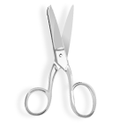

Maximilian
MUSTERMANN

- Textfeld mittels Doppelklick markieren und überschreiben
- Vorname: Normalschrift; Zuname: Blockschrift
- In Farbe ausdrucken
- Ausschneiden
- Fertig!

